Beleidsplan stichting Graalsbeweging in Nederland
Periode 2025-2027

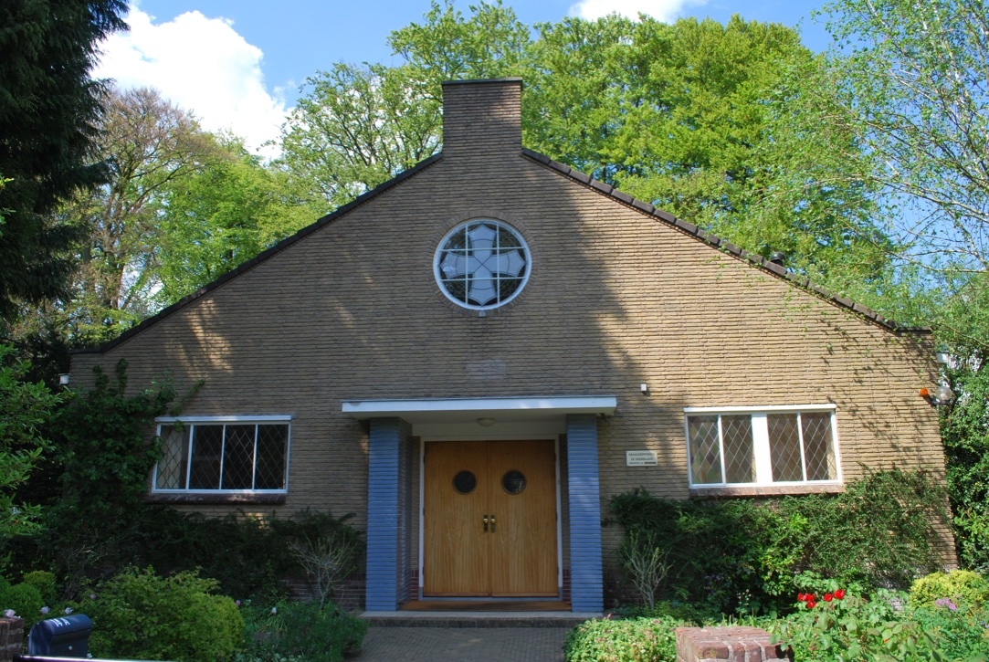

Hilversum juni 2025

Beleidsplan

Het beleidsplan voor de periode 2025 tot en met 2027 van de Stichting Graalsbeweging in Nederland bestaat uit de volgende onderdelen: doelstelling, de rechtspersoon, de activiteiten van de stichting en de uitgeverij en de wijze waarop met de financiële middelen en de privacy wordt omgegaan.

Doelstelling
Het doel van de stichting is ernstig zoekende mensen in de gelegenheid te stellen kennis te nemen van de Graalsboodschap "In het Licht der Waarheid" van Abd-ru-shin (Oskar Ernst Bernhardt), opdat zij het daarin gegeven inzicht in de schepping kunnen leren kennen en hun leven daarnaar vorm en inhoud kunnen geven.
De stichting tracht dit doel te bereiken door het uitgeven en verspreiden van boeken en geschriften van Abd-ru-shin en daarmee in verband staande uitgaven, het houden van wijdingsbijeenkomsten, lezingen en voordrachten; voorts door het beheren van de gelden en bezittingen van de stichting en andere wettelijke middelen, welke voor dit doel bevorderlijk kunnen zijn.

De boeken van Abd-ru-shin zijn te beschouwen als overkoepelend voor de godsdiensten, zoals deze in de loop van de geschiedenis zijn ontstaan. Daardoor dragen de publicaties bij aan het overbruggen van tegenstellingen en worden overeenkomsten verklaard. Tevens wordt een levenswijze getoond, die de invloed van het individu op zijn eigen leven en zijn leefomgeving inzichtelijk maakt en daarmee kan bijdragen aan een betere wereld.
De hierin afgegeven boodschap wil de stichting uitdragen en daardoor een bijdrage leveren aan de maatschappelijk opbouw.

Deze doelstellingen en het uitdragen hier worden in de praktijk gerealiseerd door een uitgeverij, als uitvoerend onderdeel van de stichting en een Graalskring, dit is een vrijwillig verband van mensen die willen leven in de zin van de Graalsboodschap van Abd-ru-shin. De Graalskring draagt zorg voor het organiseren van wijdingsuren en andere bijeenkomsten en het onderhoud en verzorging van de daarvoor beschikbare voorzieningen en ruimtes, zoals het Graalsgebouw aan de Bergweg 14a in Hilversum.

Dit beleidsplan biedt het kader waarbinnen de activiteiten van de stichting Graalsbeweging plaatsvinden. Het beleidsplan wordt per onderdeel nader uitgewerkt in een activiteitenplan dat een tijdsbestek van drie jaar beslaat en dat jaarlijks door het bestuur van de stichting wordt vastgesteld en geactualiseerd. Dit activiteitenplan vormt de basis voor de begroting van de stichting.

Stichting

De stichting Graalsbeweging is een Algemeen Nut Beogende Instelling (ANBI) en als zodanig ook aangemerkt door de belastingdienst.

De stichting Graalsbeweging in Nederland is vanaf 1951 eigenaar en gebruiker van het Graalsgebouw in Hilversum. Deze wijdingsuren worden bezocht door personen die als donateur ingeschreven zijn bij de stichting (61 personen) en door incidentele bezoekers, die geïnteresseerd zijn in de inhoud van de Graalsboodschap. De stichting organiseert jaarlijks rond de 67 bijeenkomsten.
Daarnaast zijn er voor geïnteresseerden die dieper op de inhoud van de geschriften van Abd-ru-shin willen ingaan, de zg. themagesprekken. Dergelijke bijeenkomsten zijn er momenteel maandelijks in Hilversum en in de omgeving van Maastricht.
De Graalskring organiseert ook themabijeenkomsten bijvoorbeeld ter gelegenheid van de Internationale Vrouwendag en speciale bijeenkomsten voor jeugd. Elke maand is er een algemene bijeenkomst in het gebouw van Liv-inn te Hilversum.
Voor de komende jaren staan een verbouwing en verfraaiing van het gebouw aan de Bergweg 14a in Hilversum gepland. Met de verbouwing wordt het verbeteren van de centrum-functie nagestreefd, zodat er meer publieksactiviteiten mogelijk worden in de vorm van een bibliotheek, lezingen en contact met bezoekers.

Verbreiding van de Graalsboodschap

De verbreiding van de Graalsboodschap vindt plaats door mensen in de gelegenheid te stellen, kennis te nemen van de Graalsboodschap.

Dit gebeurt onder andere door het verzorgen van lezingen (zelf georganiseerd of op uitnodiging), deelname aan beurzen, het organiseren van themagesprekken en open dagen voor belangstellenden.

Om de zichtbaarheid van Graalsboodschap en de activiteiten ter verbreiding van de Graalsboodschap te bevorderen, wordt de komende jaren gebruik gemaakt van digitale advertentiemogelijkheden zoals Google Adwords, en via bol.com. De Stichting stelt hiervoor de financiële middelen ter beschikking.

Voor geïnteresseerden worden er activiteiten georganiseerd waarmee ondersteuning van de ontwikkeling op basis van de Graalsboodschap en onderling contact en uitwisseling mogelijk wordt gemaakt.

De te ondernemen activiteiten in de periode 2025-2027 worden uitgewerkt in een activiteitenplan, waarin ambities, doelstellingen en activiteiten worden verwoord. Voor de komende periode komt de nadruk te liggen op de digitale aanpak. Ebooks en luisterboeken zijn in de maak en de mogelijkheden om bekendheid te geven aan de publicaties via gesponsorde bijdragen via internet worden uitgebreid.

De Uitgeverij van de Stichting Graalsbeweging in Nederland werkt nauw samen met de Stiftung Gralsbotschaft in Ditzingen (Duitsland) voor het vertalen en uitgeven van boeken, het maken van brochures en het gebruik van websites.

Wijze van verwerving van inkomsten
De Stichting heeft geen winstoogmerk. De inkomsten van de Stichting worden voornamelijk gevormd door donaties en de verkoop van boeken. Deze inkomsten worden aangewend voor de ondersteuning van de uitgeverij, voor de vaste lasten van het gebruik en beheer van het Graalsgebouw en de bekostiging van activiteiten.

Beheer van het vermogen

Een deel van het vermogen wordt gespaard of is in deposito bij een aantal Nederlandse banken. Een beperkt deel van het vermogen wordt, risicomijdend en met oog op duurzaamheid, belegd.

Donateursbeleid/ - voorwaarden

De stichting Graalsbeweging in Nederland is ingeschreven bij de Kamer van Koophandel onder nummer 32039540, het RSIN-nummer is 800298032. De stichting Graalsbeweging in Nederland is erkend als Algemeen Nut Beogende Instelling (ANBI). Giften zijn daardoor binnen de regels van de Belastingwetgeving, fiscaal aftrekbaar.

Donateurs en afnemers van de boeken

De Stichting heeft voornamelijk vaste donateurs. Het bestuur stelt jaarlijks een richtbedrag vast voor de vrijwillige bijdrage door donateurs.

Privacy
Met het accepteren van de donatieafspraken wordt ook akkoord gegaan met de privacyregeling, die bekend gemaakt is aan de donateurs. Het bestuur houdt zich wat betreft de borging van de privacy aan de regels die gesteld worden door de AVG en heeft hiervoor beleid geformuleerd, wat kenbaar is gemaakt aan de donateurs.

Wat betreft de uitgeverij geldt het privacybeleid dat gepubliceerd is op de website. Dit komt overeen met algemeen geldende regelgeving voor wat betreft de bescherming, het gebruiken en bewaren van klantgegevens, zoals vastgelegd in de GDPR/AVG.

